Приложение №1 к приказу МКУ «УО ИК ЗМР РТ»
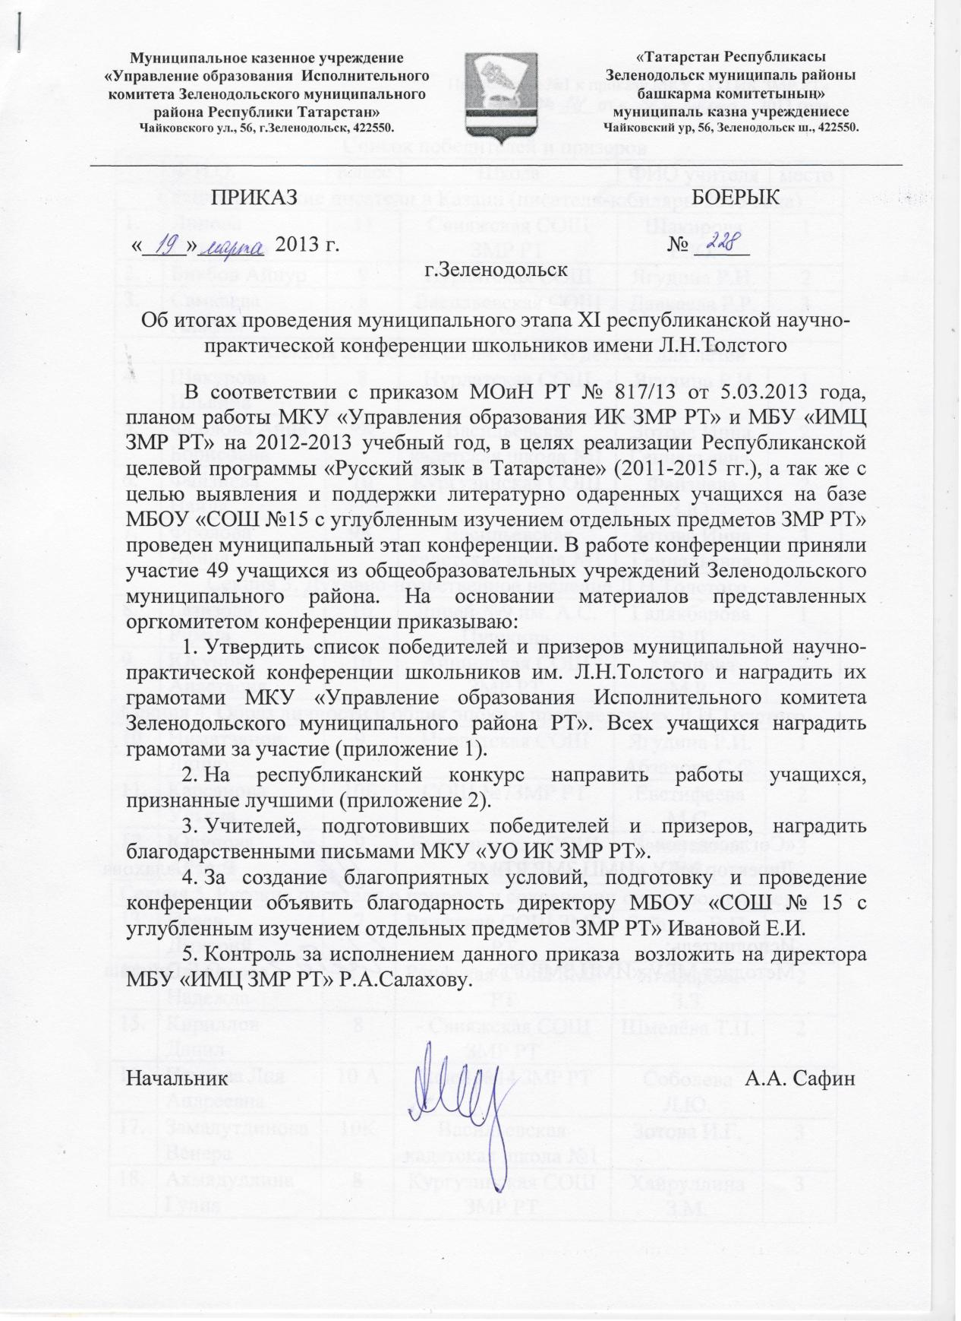
№ 228 от 19 марта 2013 года

Список победителей и призеров
 | Ф.И.О. | Класс | Школа | ФИО учителя | место
Секция 1.Русские писатели в Казани (писатели-юбиляры 2013 года)
 | Линова Екатерина | 11 | Свияжская СОШ ЗМР РТ | Шакирова Е.Ю. | 1
 | Кондратьева Полина | 9 | Лицей №9 им.А.С.Пушкина | Кибец В.В. | 1
 | Бикбов Айнур | 9 | Нурлатская СОШ | Ягудина Р.И. | 2
 | Самкаева Альфия | 8 | Васильевская СОШ №3 | Давкаева Р.Р. | 3
Секция 2. Русская словесность о детях и для детей
 | Шакурова Ильвина | 8 | Нурлатская СОШ | Ягудина Р.И | 1
 | Фролова Анна Борисовна | 9К | Васильевская кадетская школа №1 | Зотова Инна Геннадьевна, | 2
 | Файзиева Наиля | 10 | Кургузинская СОШ | Файзиева З.Ю. | 2
 | Фролова Арина | 9К | Васильевская кадетская школа №1 | Зотова Инна Геннадьевна | 3
Секция 3. Духовно-нравственное наследие Л.Н.Толстого
 | Газизова Римма | 10 | Лицей №9 им. А.С. Пушкина | Галякбарова В.Д. | 1
 | Юсупова Анастасия | 10 | Айшинская СОШ ЗМР РТ | Хасанова М.Р. | 2
Секция 4. Образ личности и облик эпохи в произведениях Л.Н.Толстого
 | Ниматзянов Линур | 9 | Нурлатская СОШ | Ягудина Р.И.  Абзалова С.С. | 1
 | Карсанова Ульяна | 10Б | СОШ №7ЗМР РТ | Евстифеева М.С. | 2
 | Юсупова Айзиля | 9 | Кургузинская СОШ ЗМР РТ | Зайнуллина Р.И. | 3
Секция 5. Русские писатели о природе и сохранении окружающей среды
 | Исаев Дмитрий | 7 | Раифская СОШ ЗМР РТ | Зайцева В.П. | 1
 | Стамикова Надежда | 11 | Раифская СОШ ЗМР РТ | Ягафарова З.З. | 2
 | Кириллов Данил | 8 | - Свияжская СОШ ЗМР РТ | Шмелёва Т.П. | 2
 | Исмаева Лия Андреевна | 10 А | Лицей №14 ЗМР РТ | Соболева Л.Ю. | 3
 | Замалутдинова Венера | 10К | Васильевская кадетская школа №1 | Зотова И.Г. | 3
 | Ахмадуллина Гулия | 8 | Кургузинская СОШ ЗМР РТ | Хайруллина З.М. | 3

Приложение №2 к приказу МКУ «УО ИК ЗМР РТ»
№ ____ от «____»_________ 2013 года

 | Ф.И.О. | Класс | Школа | ФИО учителя | место
Секция 1.Русские писатели в Казани (писатели-юбиляры 2013 года)
 | Линова Екатерина | 11 | Свияжская СОШ ЗМР РТ | Шакирова Е.Ю. | 1
 | Кондратьева Полина | 9 | Лицей №9 им.А.С.Пушкина | Кибец В.В. | 1
 | Бикбов Айнур | 9 | Нурлатская СОШ | Ягудина Р.И. | 2
Секция 2. Русская словесность о детях и для детей
 | Шакурова Ильвина | 8 | Нурлатская СОШ | Ягудина Р.И | 1
 | Фролова Анна Борисовна | 9К | Васильевская кадетская школа №1 | Зотова Инна Геннадьевна, | 2
 | Файзиева Наиля | 10 | Кургузинская СОШ | Файзиева З.Ю. | 2
Секция 3. Духовно-нравственное наследие Л.Н.Толстого
 | Газизова Римма | 10 | Лицей №9 им. А.С. Пушкина | Галякбарова В.Д. | 1
 | Юсупова Анастасия | 10 | Айшинская СОШ ЗМР РТ | Хасанова М.Р. | 2
Секция 4. Образ личности и облик эпохи в произведениях Л.Н.Толстого
 | Ниматзянов Линур | 9 | Нурлатская СОШ | Ягудина Р.И.  Абзалова С.С. | 1
Секция 5. Русские писатели о природе и сохранении окружающей среды
 | Исаев Дмитрий | 7 | Раифская СОШ ЗМР РТ | Зайцева В.П. | 1
 | Стамикова Надежда | 11 | Раифская СОШ ЗМР РТ | Ягафарова З.З. | 2
 | Кириллов Данил | 8 | - Свияжская СОШ ЗМР РТ | Шмелёва Т.П. | 2

